ヒヤリハットから見えるトイレ転倒対策
～今後の取り組みへの一考察～
掛川市・袋井市病院企業団立中東遠総合医療センター 人見嘉之
要旨
急性期病院では、入院患者に占める重症患者や高齢患者の割合が急速に増えつつある。ハイリスクを抱える患者が増加している中で、医療安全の確保はすべての医療機関における最重要課題であるといっても過言ではない。超高齢社会を迎え、転倒・転落は受傷や骨折などをきたし、在院日数の延長、患者のＱＯＬの低下にも大きく影響する。トイレ内での転倒事象についてヒヤリ・ハット報告から今後の取り組みを考察する。

1 目的
看護部からトイレ内での転倒・転落防止対策として手すりの設置要望が出されたが、すべて要望どおりに設置するには多額な改修費用が必要である。実態の把握と他の手段について検討した。
２ 方法
量的調査平成29年4月～平成30年3月まで報告ヒヤリ・ハット報告から抜粋
３ 結果
トイレ内での転倒事象の発生は、高層階で多く発生している。発生曜日は月・火曜日が多く、時間帯では午後9時から午前6時までに集中している。今後の対応は①再現と検証、②情報の収集、③事故防止の評価、④改善策の検討、⑤改善策の実現、⑥事故防止の評価という一連の流れを通じて、看護師をはじめ作業療法士、事務管理部門職員（医事・施設管理）、ＭＳＷなどの多職種連携での取り組みで方向性を明らかにする。
４ 考察
当院のヒヤリ・ハット報告を読み解くと、転倒に至った背景要因は「トイレに行きたかった」「トイレに行こうとしたら滑っちゃって」など圧倒的にトイレ関連が多く含まれている。転倒・転落のヒヤリハット報告354件のうち、トイレ内で起こった41件（11.6％）について集計を行った。
男女比は、ほぼ同数。評価は骨折などを伴う中軽度事例3bが３件（7.0％）、事象による診療行為が必要になった事例3aが6件（15.0％）となっている。レベル3の総数だと9件（22.0％）である。病棟階では、7階病棟が約4割、8階病棟が約3割である。曜日と時刻の集計では、午後9時から午前6時までの時間帯で21件（51.2％）と約半分はこの時間帯に発生し、週の初めの月・火曜日で41.5％が発生している。
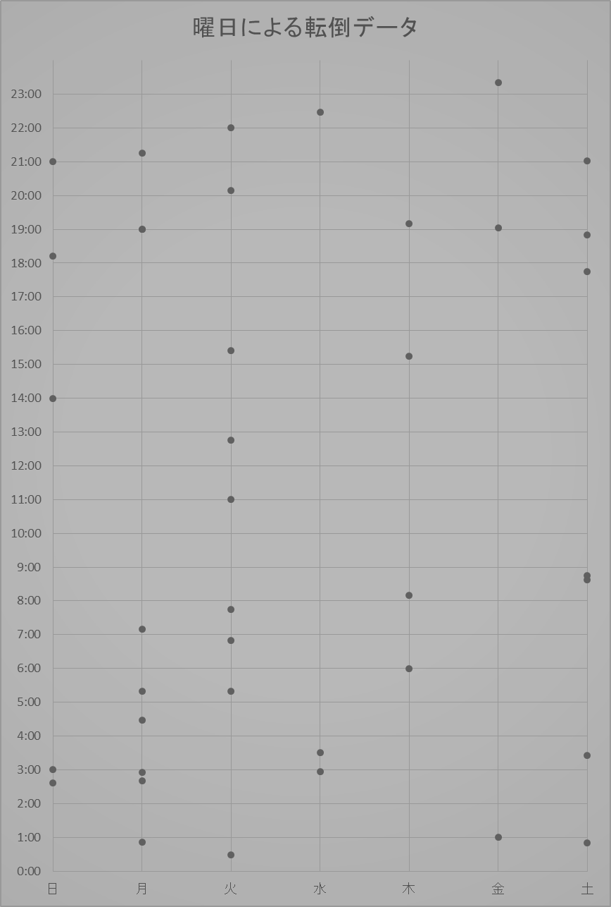

５ まとめ
排泄行為は人間の尊厳に大きく影響する。入院生活は、自宅の生活と環境が異なる。治療による体力低下や術後の身体機能の変化など、めまぐるしく変化する中で、短い在院日数で病院の様子やシステムがわかった頃には退院・転院というのが急性期病院の宿命である。患者参画による転倒予防への意識付けや転倒予防の啓発ツール開発。多職種連携によるアセスメントも必要である。その上で手すりや離床センサーなどによるハード面、手順の見直しのソフト面での対応に加えそれぞれの取り組みを数値化・見える化に務め、情報の共有化し、具体的な改善策を提案していきたいと考える。
参考文献
看護管理2016.12医学書院第26巻第12号（通巻292号）2016年12月10日
倫理的配慮・本事業は中東遠総合医療センター臨床研究倫理審査委員会の承認済み

